МОДУЛЬ | НАИМЕНОВАНИЕ | РАЗМЕР, мм
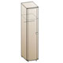 | шкаф для одежды и белья  ШК-303 | 2172х448х620
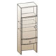 | шкаф многоцелевой  ШК-332 | 1592x540x396
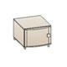 | тумба  ТБ-308 | 420x540x571
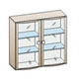 | антресоль  АН-305 | 966x1080x396
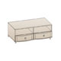 | тумба  ТБ-307 | 420х1080х571
 | шкаф многоцелевой  ШК-332 | 1592x540x396
 | тумба  ТБ-308 | 420x540x571
 | шкаф для одежды и белья  ШК-303 | 2172х448х620

